Согласовано:
Главный инженер
ФБЛПУ «Санаторий «Радуга»
ФНС России»
_____________ Н.Н. Туковский
Техническое задание на поставку спецодежды (костюмы) для нужд Федерального бюджетного лечебно-профилактического учреждения «Санаторий «Радуга» Федеральной налоговой службы» в 2026г

- Место и время поставки товара.

Адрес - 354008, Краснодарский край, г. Сочи, ул. Виноградная, д. 53.

Режим рабочего времени - пятидневная рабочая неделя с двумя выходными днями (суббота и воскресенье), рабочее время установлено с понедельника по четверг с 8 до 17 часов, пятница с 8 до 16 часов. Обеденный перерыв в рабочие дни предусмотрен с 12 до 12:48часов.

- Срок поставки товара: с момента заключения контракта в течение 45 (сорок пять) календарных дней.

В течение 5 рабочих дней после подписания договора Поставщик производит по местонахождению Заказчика необходимые замеры сотрудников Заказчика, для которых поставляется одежда. Согласовывает с Заказчиком размеры, модель, цвет и предоставляет заказчику для утверждения образцы изделий.

Проверка образца изделия производится в прачечной Заказчика. В случае наличия у Заказчика замечаний, Поставщик обязан внести соответствующие правки и повторно, в течение двух рабочих дней, предоставить образцы изделий на утверждение Заказчику. На основании утвержденных образцов изделий, Поставщик обязан изготовить продукцию в полном объеме. Поставщик должен обеспечить идентичность изготавливаемой продукции утверждённым Заказчиком образцам изделий. Изготовление и доставка товара без утверждения образцов не допускается. Товар передается (доставляется) поставщиком заказчику одной партией, согласно спецификации договора, после предварительного уведомления о дате и времени поставки.

- Общие характеристики объекта закупки

№ п/п | Наименование товара |  | Описание товара |  |  |  |  |  |  |  | Ед. изм. | Кол-во
№ п/п |  |  | Показатель товара | Значения показателя (характеристики) |  |  |  |  |  |  | Ед. изм. | Кол-во
1 | 14.12.30.160-00000614  Одежда специальная для защиты от общих производственных загрязнений и механических воздействий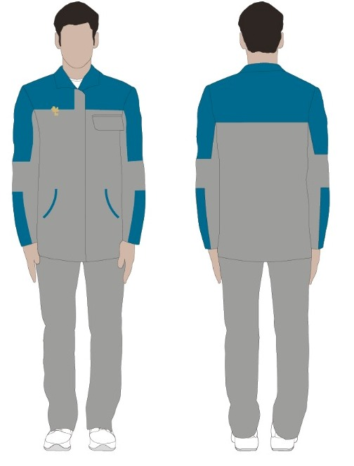 |  | Наименование изделия | Костюм |  |  |  |  |  |  | Комплект | 57
1 |  |  | Комплектность | Куртка, брюки |  |  |  |  |  |  | Комплект | 57
1 |  |  | Половая принадлежность | Мужской |  |  |  |  |  |  | Комплект | 57
1 |  |  | Сезон | Лето |  |  |  |  |  |  | Комплект | 57
1 |  |  | Ткань/Материал верха, Состав | Хлопок не менее 70% |  |  |  |  |  |  | Комплект | 57
1 |  |  | Плотность/Толщина материала верха, г/кв.м. | Не менее 245 |  |  |  |  |  |  | Комплект | 57
1 |  |  | Цвет | Куртка: Светло-серый с синими вставками  Брюки: светло-серые |  |  |  |  |  |  | Комплект | 57
1 |  |  | Описание | Куртка удлиненная прямого силуэта с центральной потайной застежкой на пуговицы, с 1 накладным нагрудным и 2 боковыми карманами с клапанами, отложным воротником, втачным рукавом на манжете (манжета на резинке),рукав длинный. Боковые карманы с наклонным входом.  Брюки прямого покроя, на поясе, с передней застёжкой-гульфиком на обмётанные петли и три пуговицы, с передними накладными карманами с клапанами и наклонным входом. Вход в карман обработан обтачкой.  Пояс застёгивается на обмётанную петлю и пуговицу.  Пояс частично с эластичной лентой на уровне боковых швов. |  |  |  |  |  |  | Комплект | 57
1 |  |  | Вид защиты | Защита от общих производственных загрязнений |  |  |  |  |  |  | Комплект | 57
1 |  |  | Размерный ряд  Ростовка | обхват груди |  | рост |  |  |  | Количество, (шт.) | Комплект | 57
1 |  |  | Размерный ряд  Ростовка | 92-96 |  | 158-164 |  |  |  | 1 | Комплект | 57
1 |  |  | Размерный ряд  Ростовка | 92-96 |  | 170-176 |  |  |  | 1 | Комплект | 57
1 |  |  | Размерный ряд  Ростовка | 96-100 |  | 170-176 |  |  |  | 8 | Комплект | 57
1 |  |  | Размерный ряд  Ростовка | 100-104 |  | 164-170 |  |  |  | 2 | Комплект | 57
1 |  |  | Размерный ряд  Ростовка | 100-104 |  | 182-188 |  |  |  | 5 | Комплект | 57
1 |  |  | Размерный ряд  Ростовка | 100-104 |  | 170-176 |  |  |  | 7 | Комплект | 57
1 |  |  | Размерный ряд  Ростовка | 104-108 |  | 170-176 |  |  |  | 3 | Комплект | 57
1 |  |  | Размерный ряд  Ростовка | 104-108 |  | 182-188 |  |  |  | 6 | Комплект | 57
1 |  |  | Размерный ряд  Ростовка | 108-112 |  | 170-176 |  |  |  | 4 | Комплект | 57
1 |  |  | Размерный ряд  Ростовка | 108-112 |  | 182-188 |  |  |  | 4 | Комплект | 57
1 |  |  | Размерный ряд  Ростовка | 112-116 |  | 170-176 |  |  |  | 4 | Комплект | 57
1 |  |  | Размерный ряд  Ростовка | 112-116 |  | 182-188 |  |  |  | 5 | Комплект | 57
1 |  |  | Размерный ряд  Ростовка | 116-120 |  | 170-176 |  |  |  | 3 | Комплект | 57
1 |  |  | Размерный ряд  Ростовка | 116-120 |  | 182-188 |  |  |  | 2 | Комплект | 57
1 |  |  | Размерный ряд  Ростовка | 120-124 |  | 192-198 |  |  |  | 2 | Комплект | 57
1 |  |  | Нанесение логотипа  Логотип (образец прилагается) должен располагаться на правой верхней передней части куртки размер 5*3см. Цвет песочный/бежевый |  |  |  |  |  |  |  | Комплект | 57
2 | 14.12.30.160-00000615 - Одежда специальная для защиты от общих производственных загрязнений и механических воздействий |  | Наименование изделия | Костюм |  |  |  |  |  |  | Комплект | 4
2 |  |  | Комплектность | Куртка, брюки |  |  |  |  |  |  | Комплект | 4
2 |  |  | Половая принадлежность | Женский |  |  |  |  |  |  | Комплект | 4
2 |  |  | Сезон | Лето |  |  |  |  |  |  | Комплект | 4
2 |  |  | Ткань/Материал верха, Состав | Хлопок не менее 70% |  |  |  |  |  |  | Комплект | 4
2 |  |  | Плотность/Толщина материала верха, г/кв.м. | Не менее 245 |  |  |  |  |  |  | Комплект | 4
2 |  |  | Цвет | Куртка: Светло-серый с синими вставками  Брюки: светло-серые |  |  |  |  |  |  | Комплект | 4
2 |  |  | Описание | Куртка удлиненная прямого силуэта с центральной потайной застежкой на пуговицы, с 1 накладным нагрудным и 2 боковыми карманами с клапанами, отложным воротником, втачным рукавом на манжете (манжета на резинке), рукав длинный. Боковые карманы с наклонным входом.  Брюки прямого покроя, на поясе, с передней застёжкой-гульфиком на обмётанные петли и три пуговицы, с передними накладными карманами с клапанами и наклонным входом. Вход в карман обработан обтачкой.  Пояс застёгивается на обмётанную петлю и пуговицу.  Пояс частично с эластичной лентой на уровне боковых швов. |  |  |  |  |  |  | Комплект | 4
2 |  |  | Вид защиты | Защита от общих производственных загрязнений |  |  |  |  |  |  | Комплект | 4
2 |  |  | Размерный ряд  Ростовка | обхват груди |  |  | рост |  | Количество (шт.) |  | Комплект | 4
2 |  |  | Размерный ряд  Ростовка | 92-96 |  |  | 158-164 |  | 2 |  | Комплект | 4
2 |  |  | Размерный ряд  Ростовка | 96-100 |  |  | 158-164 |  | 1 |  | Комплект | 4
2 |  |  | Размерный ряд  Ростовка | 100-104 |  |  | 158-164 |  | 1 |  | Комплект | 4
2 |  |  | Нанесение логотипа  Логотип (образец прилагается) должен располагаться на правой верхней передней части куртки, размер 5*3см. Цвет песочный/бежевый |  |  |  |  |  |  |  | Комплект | 4
3 | 14.12.30.160-00000614  Одежда специальная для защиты от общих производственных загрязнений и механических воздействий 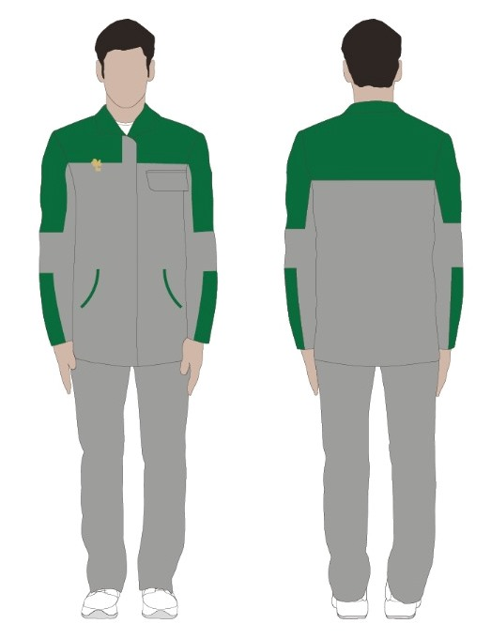 |  | Наименование изделия | Костюм |  |  |  |  |  |  | Комплект | 10
3 |  |  | Комплектность | Куртка, брюки |  |  |  |  |  |  | Комплект | 10
3 |  |  | Половая принадлежность | Мужской |  |  |  |  |  |  | Комплект | 10
3 |  |  | Сезон | Лето |  |  |  |  |  |  | Комплект | 10
3 |  |  | Ткань/Материал верха, Состав | Хлопок не менее 70% |  |  |  |  |  |  | Комплект | 10
3 |  |  | Плотность/Толщина материала верха, г/кв.м. | Не менее 245 |  |  |  |  |  |  | Комплект | 10
3 |  |  | Цвет | Куртка: Светло-серый с зелеными вставками  Брюки: светло-серые |  |  |  |  |  |  | Комплект | 10
3 |  |  | Описание | Куртка удлиненная прямого силуэта с центральной потайной застежкой на пуговицы, с 1 накладным нагрудным и 2 боковыми карманами с клапанами, отложным воротником, втачным рукавом на манжете (манжета на резинке),рукав длинный. Боковые карманы с наклонным входом.  Брюки прямого покроя, на поясе, с передней застёжкой-гульфиком на обмётанные петли и три пуговицы, с передними накладными карманами с клапанами и наклонным входом. Вход в карман обработан обтачкой.  Пояс застёгивается на обмётанную петлю и пуговицу.  Пояс частично с эластичной лентой на уровне боковых швов. |  |  |  |  |  |  | Комплект | 10
3 |  |  | Вид защиты | Защита от общих производственных загрязнений |  |  |  |  |  |  | Комплект | 10
3 |  |  | Размерный ряд  Ростовка | обхват груди | рост |  |  | Количество (шт.) |  |  | Комплект | 10
3 |  |  | Размерный ряд  Ростовка | 96-100 | 172-176 |  |  | 1 |  |  | Комплект | 10
3 |  |  | Размерный ряд  Ростовка | 100-104 | 182-186 |  |  | 1 |  |  | Комплект | 10
3 |  |  | Размерный ряд  Ростовка | 100-104 | 172-176 |  |  | 2 |  |  | Комплект | 10
3 |  |  | Размерный ряд  Ростовка | 100-104 | 164-170 |  |  | 1 |  |  | Комплект | 10
3 |  |  | Размерный ряд  Ростовка | 104-108 | 172-176 |  |  | 2 |  |  | Комплект | 10
3 |  |  | Размерный ряд  Ростовка | 108-112 | 172-176 |  |  | 1 |  |  | Комплект | 10
3 |  |  | Размерный ряд  Ростовка | 112-116 | 170-176 |  |  | 1 |  |  | Комплект | 10
3 |  |  | Размерный ряд  Ростовка | 116-120 | 172-176 |  |  | 1 |  |  | Комплект | 10
3 |  |  | Нанесение логотипа  Логотип (образец прилагается) должен располагаться на правой верхней передней части куртки, размер 5*3см. Цвет песочный/бежевый |  |  |  |  |  |  |  | Комплект | 10
4 | 14.12.30.160-00000615 - Одежда специальная для защиты от общих производственных загрязнений и механических воздействий |  | Наименование изделия | Костюм |  |  |  |  |  |  | Комплект | 6
4 |  |  | Комплектность | Куртка, брюки |  |  |  |  |  |  | Комплект | 6
4 |  |  | Половая принадлежность | Женский |  |  |  |  |  |  | Комплект | 6
4 |  |  | Сезон | Лето |  |  |  |  |  |  | Комплект | 6
4 |  |  | Ткань/Материал верха , Состав | Хлопок не менее 70% |  |  |  |  |  |  | Комплект | 6
4 |  |  | Плотность/Толщина материала верха, г/кв.м. | Не менее 245 |  |  |  |  |  |  | Комплект | 6
4 |  |  | Цвет | Куртка: Светло-серый с зелеными вставками  Брюки: светло-серые |  |  |  |  |  |  | Комплект | 6
4 |  |  | Описание | Куртка удлиненная прямого силуэта с центральной потайной застежкой на пуговицы, с 1 накладным нагрудным и 2 боковыми карманами с клапанами, отложным воротником, втачным рукавом на манжете (манжета на резинке),рукав длинный. Боковые карманы с наклонным входом.  Брюки прямого покроя, на поясе, с передней застёжкой-гульфиком на обмётанные петли и три пуговицы, с передними накладными карманами с клапанами и наклонным входом. Вход в карман обработан обтачкой.  Пояс застёгивается на обмётанную петлю и пуговицу.  Пояс частично с эластичной лентой на уровне боковых швов. |  |  |  |  |  |  | Комплект | 6
4 |  |  | Вид защиты | Защита от общих производственных загрязнений |  |  |  |  |  |  | Комплект | 6
4 |  |  | Размерный ряд  Ростовка | обхват груди | рост |  |  | Количество (шт.) |  |  | Комплект | 6
4 |  |  | Размерный ряд  Ростовка | 92-96 | 164-170 |  |  | 1 |  |  | Комплект | 6
4 |  |  | Размерный ряд  Ростовка | 96-100 | 164-170 |  |  | 1 |  |  | Комплект | 6
4 |  |  | Размерный ряд  Ростовка | 100-104 | 172-176 |  |  | 1 |  |  | Комплект | 6
4 |  |  | Размерный ряд  Ростовка | 104-108 | 164-170 |  |  | 1 |  |  | Комплект | 6
4 |  |  | Размерный ряд  Ростовка | 104-108 | 172-176 |  |  | 2 |  |  | Комплект | 6
4 |  |  | Нанесение логотипа  Логотип (образец прилагается) должен располагаться на правой верхней передней части куртки, размер 5*3см. Цвет песочный/бежевый |  |  |  |  |  |  |  | Комплект | 6
5 | 14.12.30.160-00000614  Одежда специальная для защиты от общих производственных загрязнений и механических воздействий 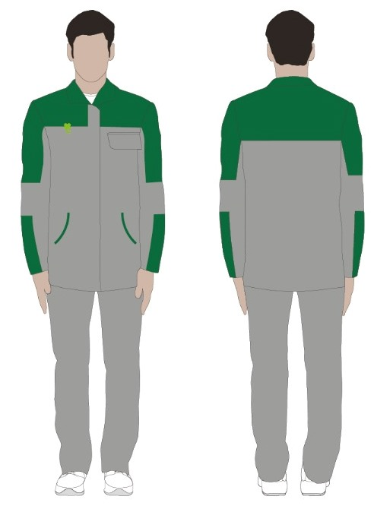 |  | Наименование изделия | Костюм |  |  |  |  |  |  | Комплект | 8
5 |  |  | Комплектность | Куртка, брюки |  |  |  |  |  |  | Комплект | 8
5 |  |  | Половая принадлежность | Мужской |  |  |  |  |  |  | Комплект | 8
5 |  |  | Сезон | Лето |  |  |  |  |  |  | Комплект | 8
5 |  |  | Ткань/Материал верха, Состав | Хлопок не менее 70% |  |  |  |  |  |  | Комплект | 8
5 |  |  | Плотность/Толщина материала верха, г/кв.м. | Не менее 245 |  |  |  |  |  |  | Комплект | 8
5 |  |  | Цвет | Куртка: Светло-серый с зелеными вставками  Брюки: светло-серые |  |  |  |  |  |  | Комплект | 8
5 |  |  | Описание | Куртка удлиненная прямого силуэта с центральной потайной застежкой на пуговицы, с 1 накладным нагрудным и 2 боковыми карманами с клапанами, отложным воротником, втачным рукавом на манжете (манжета на резинке),рукав длинный. Боковые карманы с наклонным входом.  Брюки прямого покроя, на поясе, с передней застёжкой-гульфиком на обмётанные петли и три пуговицы, с передними накладными карманами с клапанами и наклонным входом. Вход в карман обработан обтачкой.  Пояс застёгивается на обмётанную петлю и пуговицу.  Пояс частично с эластичной лентой на уровне боковых швов. |  |  |  |  |  |  | Комплект | 8
5 |  |  | Вид защиты | Защита от общих производственных загрязнений |  |  |  |  |  |  | Комплект | 8
5 |  |  | Размерный ряд  Ростовка | обхват груди | рост |  |  | Количество (шт.) |  |  | Комплект | 8
5 |  |  | Размерный ряд  Ростовка | 92-96 | 170-176 |  |  | 1 |  |  | Комплект | 8
5 |  |  | Размерный ряд  Ростовка | 96-100 | 172-176 |  |  | 1 |  |  | Комплект | 8
5 |  |  | Размерный ряд  Ростовка | 96-100 | 182-186 |  |  | 1 |  |  | Комплект | 8
5 |  |  | Размерный ряд  Ростовка | 100-104 | 172-176 |  |  | 2 |  |  | Комплект | 8
5 |  |  | Размерный ряд  Ростовка | 100-104 | 182-186 |  |  | 1 |  |  | Комплект | 8
5 |  |  | Размерный ряд  Ростовка | 108-112 | 172-176 |  |  | 1 |  |  | Комплект | 8
5 |  |  | Размерный ряд  Ростовка | 116-120 | 172-176 |  |  | 1 |  |  | Комплект | 8
5 |  |  | Нанесение логотипа  Логотип (образец прилагается) должен располагаться на правой верхней передней части куртки, размер 5*3см. Цвет салатовый |  |  |  |  |  |  |  | Комплект | 8
6 | 14.12.30.160-00000615 - Одежда специальная для защиты от общих производственных загрязнений и механических воздействий |  | Наименование изделия | Костюм |  |  |  |  |  |  | Комплект | 8
6 |  |  | Комплектность | Куртка, брюки |  |  |  |  |  |  | Комплект | 8
6 |  |  | Половая принадлежность | Женский |  |  |  |  |  |  | Комплект | 8
6 |  |  | Сезон | Лето |  |  |  |  |  |  | Комплект | 8
6 |  |  | Ткань/Материал верха, Состав | Хлопок не менее 70% |  |  |  |  |  |  | Комплект | 8
6 |  |  | Плотность/Толщина материала верха, г/кв.м. | Не менее 245 |  |  |  |  |  |  | Комплект | 8
6 |  |  | Цвет | Куртка: Светло-серый с зелеными вставками  Брюки: светло-серые |  |  |  |  |  |  | Комплект | 8
6 |  |  | Описание | Куртка удлиненная прямого силуэта с центральной потайной застежкой на пуговицы, с 1 накладным нагрудным и 2 боковыми карманами с клапанами, отложным воротником, втачным рукавом на манжете (манжета на резинке),рукав длинный. Боковые карманы с наклонным входом.  Брюки прямого покроя, на поясе, с передней застёжкой-гульфиком на обмётанные петли и три пуговицы, с передними накладными карманами с клапанами и наклонным входом. Вход в карман обработан обтачкой.  Пояс застёгивается на обмётанную петлю и пуговицу.  Пояс частично с эластичной лентой на уровне боковых швов. |  |  |  |  |  |  | Комплект | 8
6 |  |  | Вид защиты | Защита от общих производственных загрязнений |  |  |  |  |  |  | Комплект | 8
6 |  |  | Размерный ряд  Ростовка | обхват груди | рост |  |  | Количество (шт.) |  |  | Комплект | 8
6 |  |  | Размерный ряд  Ростовка | 92-96 | 170-176 |  |  | 2 |  |  | Комплект | 8
6 |  |  | Размерный ряд  Ростовка | 92-96 | 164-170 |  |  | 1 |  |  | Комплект | 8
6 |  |  | Размерный ряд  Ростовка | 96-100 | 182-186 |  |  | 2 |  |  | Комплект | 8
6 |  |  | Размерный ряд  Ростовка | 100-104 | 172-176 |  |  | 2 |  |  | Комплект | 8
6 |  |  | Размерный ряд  Ростовка | 100-104 | 182-186 |  |  | 1 |  |  | Комплект | 8
6 |  |  | Нанесение логотипа  Логотип (образец прилагается) должен располагаться на правой верхней передней части куртки, размер 5*3см. Цвет салатовый |  |  |  |  |  |  |  | Комплект | 8
*Изображение носит информационный характер
* Для обеспечения качества поставляемого товара должно соответствовать ТР ТС 017/2011 «О безопасности продукции легкой промышленности»

4 . Требования к поставке товара.
Поставщик должен обеспечить за свой счет, своими силами и средствами доставку Товара по адресу Заказчика, указанного в Техническом задании.
Поставляемый Товар должен быть новым товаром (товаром, который не был в употреблении), изготовлен не ранее 2026г.
Поставляемый Товар должен быть пригоден для целей, для которых заказчик приобретает данный товар. Поставляемый Товар должен соответствовать функциональным характеристикам, установленным для поставляемого товара.
Товар должен иметь индивидуальную упаковку. Упаковка должна обеспечивать сохранность от деформации, повреждения и загрязнения товара при его хранении, транспортировке и погрузочно-разгрузочных работах.
Изделия должны иметь ярлык с указанием товарного знака изделия, страны происхождения, даты выпуска изделия, цвет, наименование производителя, рост, размер отмеченный в таблице размеров, способы ухода. Готовое изделие должно быть упаковано в индивидуальную упаковку, обеспечивающую сохранность при транспортировке и хранении.
При передаче товара Заказчик проверяет целостность упаковки и количество Товара. Вместе с Товаром поставщик обязан передать относящиеся к товару документы (сертификат качества, и т.п.), в случае если наличие данных документов предусмотрено законодательством Российской Федерации или Контрактом.

5. Требования к качеству товара
Продукция должна быть изготовлена из материалов, безопасных для здоровья пользователя.
Материалы и сырье, применяемые для изготовления изделий, должны соответствовать требованиям действующих в Российской Федерации государственных санитарно-эпидемиологических правил и нормативов.
Цветные нити, используемые в изделиях не должны линять и менять цвет изделия.

6. Гарантийный срок.
Гарантия качества товара распространяется на весь поставляемый Товар в течение 12 (двенадцати) месяцев с даты подписания Сторонами акта приемки-передачи товара. Предоставление гарантии осуществляется вместе с товаром. Сертификаты соответствия передаются Заказчику при поставке товара.

Составил:
Специалист по охране труда Д.В. Закутько

